INDICAÇÃO Nº2821/2015

Sugere ao Poder Executivo Municipal fazer a retirada do lixo no parque infantil da Praça Antônio Leme, na Rua da Prata no bairro JD. Mollon.

INDICA ao Senhor Prefeito Municipal, na forma regimental, determinar ao setor competente que tome providências no sentido de executar a retirada do lixo no parque infantil da Praça Antônio Leme, na Rua da Prata no bairro JD. Mollon.

Justificativa:

Conforme visita realizada, este vereador constatou que no local necessita da retirada do lixo (restos da grama roçada). Foto em anexo.

Plenário “Dr. Tancredo Neves”, em 29 de Julho de 2015.

ADEMIR DA SILVA

-Vereador-

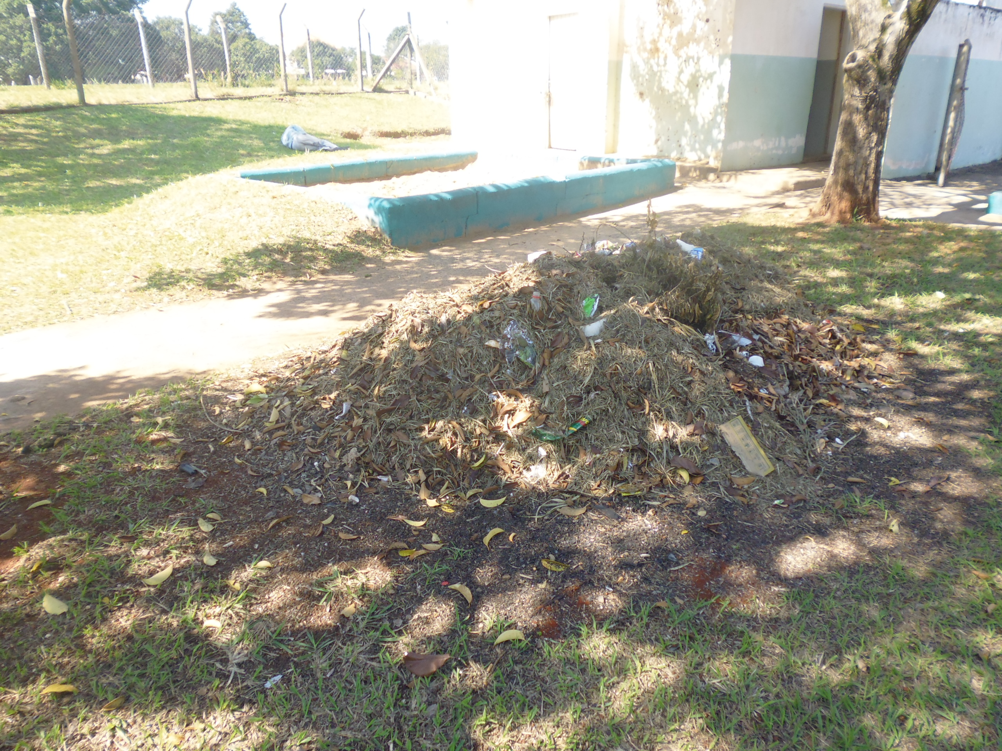

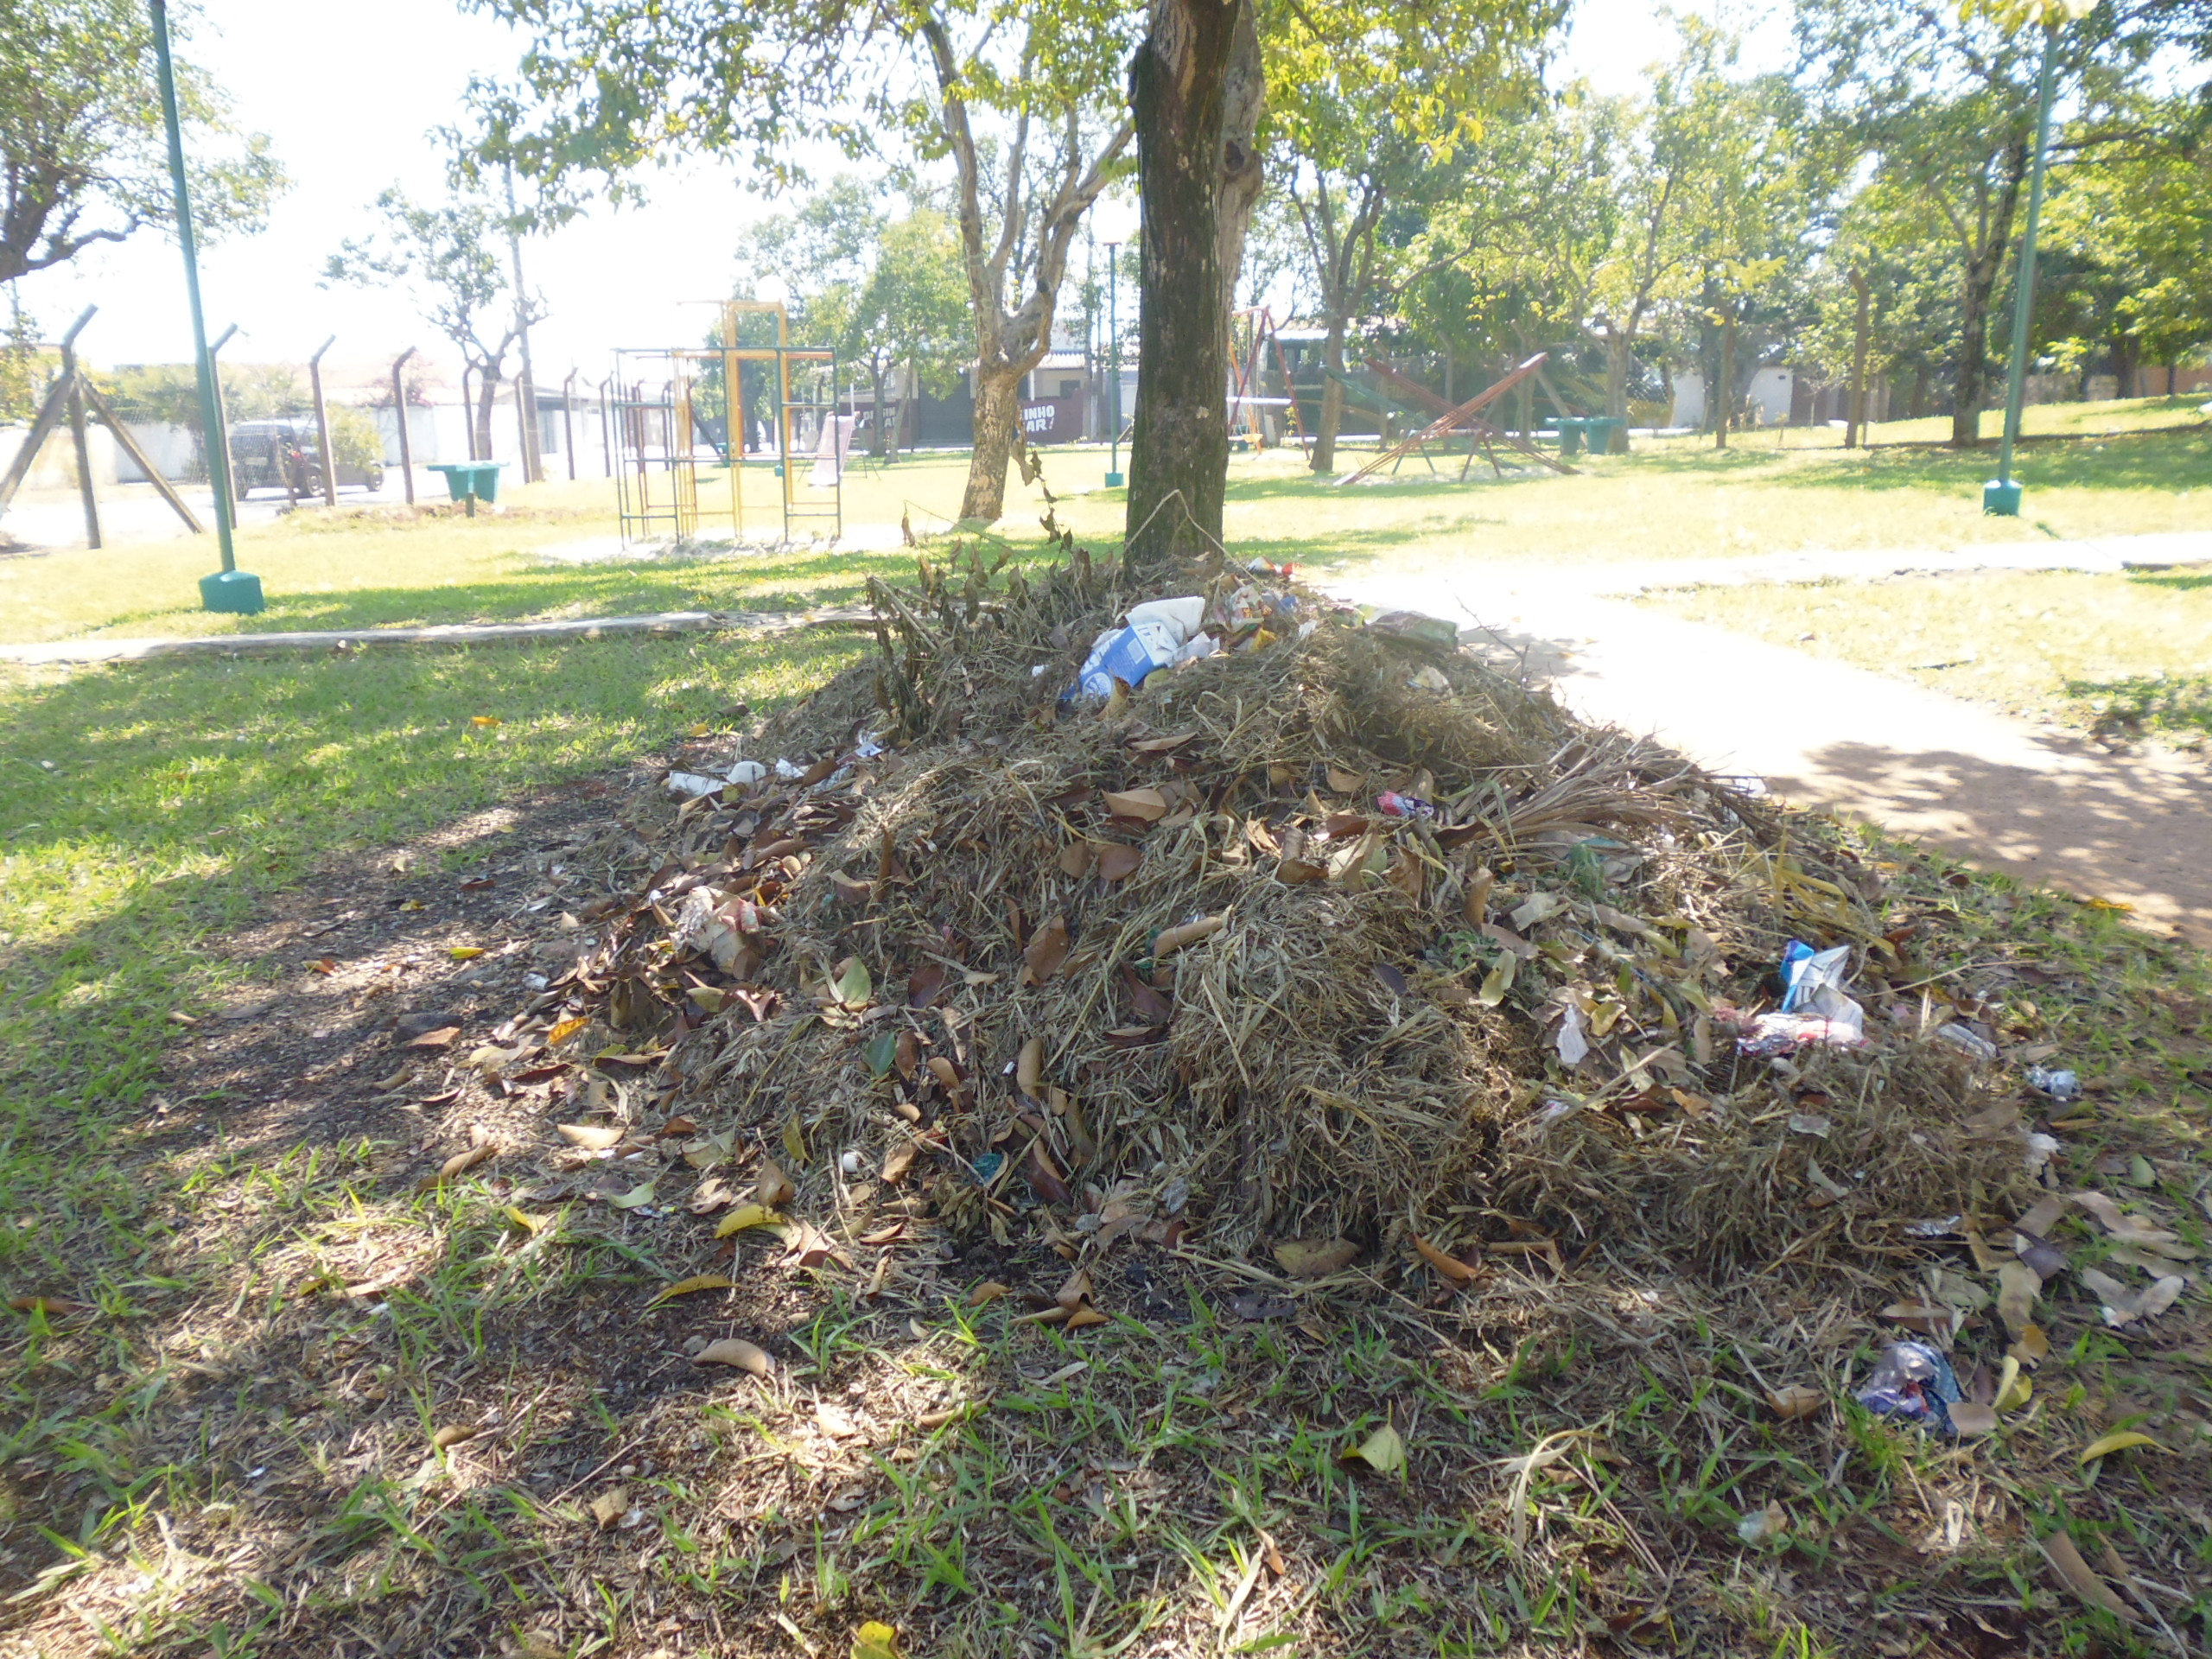

Lixo (resto de grama roçada) no parque da Praça Antônio Leme, na Rua da Prata no bairro JD. Mollon.

Ademir da Silva

- vereador-

